Revision booklet answers
Section A
1a) $f\left(4\right)=-12$ b) $g\left(-3\right)=21$ c) $h\left(-2\right)=3$

2a) $5x(x-5yz)$ b) $(4x-7y)(4x+7y)$ c) $2\left(x-5\right)(x-1)$
2d) $(5x-4)(x+1)$ e) $8(2x^{2}-y^{2})$ f) $9t(x-3)(x+3)$

3a) $16x^{2}-40x+25$ b) $6x^{2}-x-2$ c) $2x^{3}+4x^{2}-19x-12$

4a) $\frac{107}{20} or 5\frac{7}{20}$ b) $\frac{5}{8}$ c) $\frac{5}{12}$

5a) $y=-5x+28$ b) $y=2x-10$ c) $y=\frac{5}{2}x-3 or 2y=5x-6$
6)
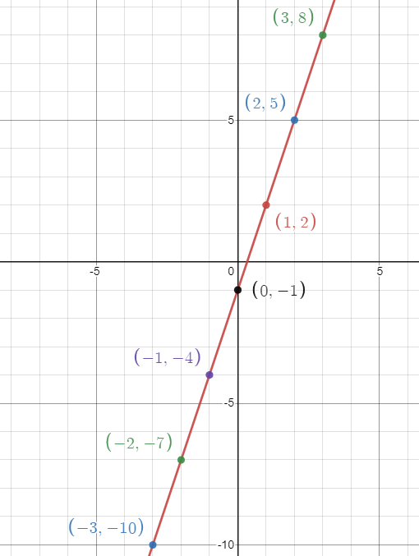

7a) $x=\frac{5T}{r^{2}}$ b) $x=\sqrt{\frac{B+\sqrt{y}}{t}}$ c) $x=\frac{Ct-y}{C}$

8a) $x=-3, x=10$ b) $x=0, x=\frac{5}{2}$ c) $x=-\frac{7}{3},x=1$

9a) $x=\frac{3}{4}$ b) $x=\frac{7}{3}$ c)$x=-4$

10a) $x>6, or 6<x$ b) $c≤-5, -5≥c$ c) $t≥\frac{25}{3},\frac{25}{3}≤t$

11a) By Converse Pythagoras, Not right angled ($49+400≠625)$

11b) By Converse Pythagoras, Triangle is right angled ($6400+3600≠10000)$

12) Ben and Adam are 130m apart

13) Perimeter = 40km

Section B
1a) £8430.21 b) 17931 c) £42.25 d) £1337

2a) Glasgow mean = $4.3°C$ Glasgow standard deviation = $1.49°C$
London mean = $6.3°C$ London standard deviation = $2.83°C$
b) Glasgow is colder on average, less varied weather
3a) $x=-0.6,-5,4$ b) $x=0.22, -1.5$ c) $x=-1.1, 1.3$ d) $x=0.2, 1.6$

4a) $L=27.2cm$ b) $L=34.4m$ 5a) $A=22.7cm^{2}$ 5b) $A=77.9cm^{2}$

6a) $x=130°$ b) $x=220°$ 7) $A=18.15m^{2}$ 8a) $V=382cm^{3}$

b) $V=343cm^{3}$ 9a) $h=25cm$ b) $h=23.3m$

Q10) $V=550cm^{3}$

Q11) $V=2000cm^{3}$

Q12)$Perimeter=34m$

